Journée spéciale de solidarité pour l’éducation nationale et tous les métiers éduactifs
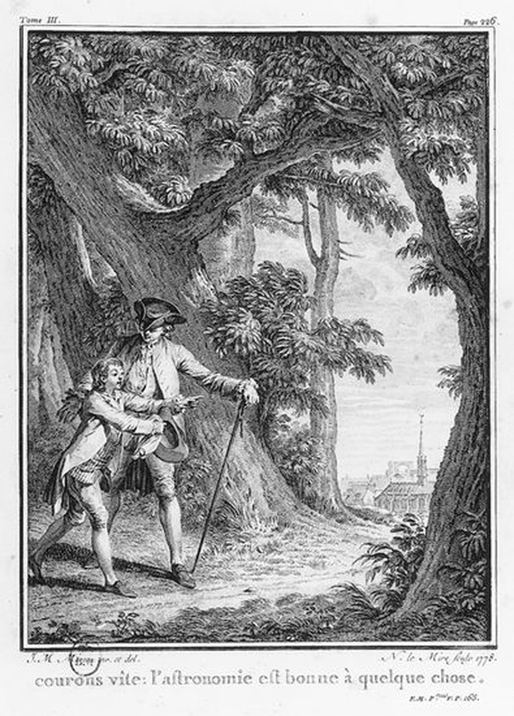

Nous vous proposons à cette occasion la lecture :
- D’un extrait de la lettre de Jean Jaurès « Aux Instituteurs et Institutrices » publiée en 1888.
- D’un résumé de L’Émile ou De L’Éducation de Jean-Jacques Rousseau (1762) en ligne sur :
http://salon-litteraire.linternaute.com/fr/resume-d-oeuvre/content/1847252-l-emile-de-rousseau-resume
- L’audition des émissions spéciales dédiées sur France Culture « Emancipation générale ! Les combats pour l’éducation » En ligne sur : franceculture.fr

- Lettre de Jean Jaurès « Aux Instituteurs et Institutrices » La Dépêche, journal de la démocratie du midi, 15 janvier 1888.
« Vous tenez en vos mains l’intelligence et l’âme des enfants ; vous êtes responsables de la patrie. Les enfants qui vous sont confiés n’auront pas seulement à écrire et à déchiffrer une lettre, à lire une enseigne au coin d’une rue, à faire une addition et une multiplication. Ils sont Français et ils doivent connaître la France, sa géographie et son histoire : son corps et son âme. Ils seront citoyens et ils doivent savoir ce qu’est une démocratie libre, quels droits leur confère, quels devoirs leur impose la souveraineté de la nation. Enfin ils seront hommes, et il faut qu’ils aient une idée de l’homme, il faut qu’ils sachent quelle est la racine de toutes nos misères : l’égoïsme aux formes multiples ; quel est le principe de notre grandeur : la fierté unie à la tendresse. Il faut qu’ils puissent se représenter à grands traits l’espèce humaine domptant peu à peu les brutalités de la nature et les brutalités de l’instinct, et qu’ils démêlent les éléments principaux de cette œuvre extraordinaire qui s’appelle la civilisation. Il faut leur montrer la grandeur de la pensée ; il faut leur enseigner le respect et le culte de l’âme en éveillant en eux le sentiment de l’infini qui est notre joie, et aussi notre force, car c’est par lui que nous triompherons du mal, de l’obscurité et de la mort. Eh quoi ! Tout cela à des enfants ! — Oui, tout cela, si vous ne voulez pas fabriquer simplement des machines à épeler. Je sais quelles sont les difficultés de la tâche. Vous gardez vos écoliers peu d’années et ils ne sont point toujours assidus, surtout à la campagne. Ils oublient l’été le peu qu’ils ont appris l’hiver. Ils font souvent, au sortir de l’école, des rechutes profondes d’ignorance et de paresse d’esprit, et je plaindrais ceux d’entre vous qui ont pour l’éducation des enfants du peuple une grande ambition, si cette grande ambition ne supposait un grand courage. […] Sachant bien lire, l’écolier, qui est très curieux, aurait bien vite, avec sept ou huit livres choisis, une idée, très générale, il est vrai, mais très haute de l’histoire de l’espèce humaine, de la structure du monde, de l’histoire propre de la terre dans le monde, du rôle propre de la France dans l’humanité. Le maître doit intervenir pour aider ce premier travail de l’esprit ; il n’est pas nécessaire qu’il dise beaucoup, qu’il fasse de longues leçons ; il suffit que tous les détails qu’il leur donnera concourent nettement à un tableau d’ensemble. De ce que l’on sait de l’homme primitif à l’homme d’aujourd’hui, quelle prodigieuse transformation ! et comme il est aisé à l’instituteur, en quelques traits, de faire sentir à l’enfant l’effort inouï de la pensée humaine ! […] Je dis donc aux maîtres, pour me résumer : lorsque d’une part vous aurez appris aux enfants à lire à fond, et lorsque d’autre part, en quelques causeries familières et graves, vous leur aurez parlé des grandes choses qui intéressent la pensée et la conscience humaine, vous aurez fait sans peine en quelques années œuvre complète d’éducateurs. Dans chaque intelligence il y aura un sommet, et, ce jour-là, bien des choses changeront. »
Jean Jaurès, La Dépêche, journal de la démocratie du midi, 15 janvier 1888.

- Résumé de L’Émile ou De L’Éducation de Jean-Jacques Rousseau (1762) en ligne sur :
http://salon-litteraire.linternaute.com/fr/resume-d-oeuvre/content/1847252-l-emile-de-rousseau-resume

En 1756, Madame de Chénonceaux avait demandé à Jean-Jacques Rousseau ses idées sur l'éducation. En 1760, il annonçait son livre : « Il me reste à publier une espèce de traité d'éducation plein de mes rêveries accoutumées. » Et de préciser : « Il s'agit d'un nouveau système d'éducation, dont j'offre le plan à l'examen de tous les sages, et non pas d'une méthode pour les pères, et les mères, à laquelle je n'ai jamais songé. »
Émile n'était pas la première production pédagogique de Rousseau. On avait déjà de lui un Projet pour l'éducation de M. de Sainte-Marie, l'un des fils de M. Bonnot de Mably, grand prévôt de Lyon, dont il fut le précepteur. On a encore de Rousseau, sur l'éducation, quelques pages de la cinquième partie de la Nouvelle Héloïse, quatre lettres au prince de Wurtemberg (novembre et décembre 1763, janvier et septembre 1764), trois lettres à l'abbé M *** (février et mars 1770) et enfin une lettre à M. de V** (avril 1771).
Quand l’Émile parut, il fit grand bruit. Il eut des admirateurs, mais aussi de puissants adversaires. À tel point que Rousseau dut se réfugier dans la principauté de Neuchâtel, sous la protection du roi de Prusse.
Rousseau a exercé sur l'éducation une grande influence en Europe et même en Amérique. Ses théories ont été surtout essayées en Prusse et en Suisse.
Émile est le nom du jeune homme imaginaire dont Rousseau se propose de faire un élève modèle. Rousseau veut que son Émile soit riche : « Le pauvre n'a pas besoin d'éducation : celle de son état est forcée » ; qu'il ait de la naissance : « ce sera toujours une victime arrachée au préjugé » ; qu'il soit de bonne santé : « Pourquoi un homme se sacrifierait-il à un être fatalement impuissant ? Ce serait doubler la perte de la société et lui ôter deux hommes pour un. » Émile doit être mis entre les mains de son précepteur dès le berceau et n'en sortir que pour se marier.

Les cinq livres du traité correspondent aux différentes périodes de son éducation. Le premier livre prend l'enfant au berceau et s'occupe de ses deux premières années ; le deuxième livre conduit Émile de deux à douze ans ; le troisième livre, de douze à quinze ans ; le quatrième livre, qui contient la Profession de foi du Vicaire savoyard, de quinze à dix-huit ans ; Rousseau a intitulé le cinquième livre Sophie ou la femme.
On s'accorde à trouver aux deux derniers livres un caractère plutôt philosophique que pédagogique.

Premier livre : les deux premières années
Rousseau débute par cette affirmation : « Tout est bien sortant des mains de l'auteur des choses. » C'est attribuer à l'enfant une innocence et une bonté parfaites. Rousseau ajoute : « Tout dégénère entre les mains de l'homme. » C’est une attaque contre la société. Mais si les hommes sont naturellement bons, comment peut-elle être corrompue ? Et si elle l'est, ne faut-il pas reconnaître que chaque individu porte en lui les germes du mal ?
Pour conserver à l'enfant la prétendue droiture originelle de ses inclinations et le soustraire à l'influence corruptrice de la société, que fait Rousseau ? Il l'isole. Mais est-il possible qu'il grandisse et se développe en dehors de la première de toutes les sociétés, celle de la famille ?
Viennent ensuite des vues générales sur l'éducation et sur le but qu'elle doit poursuivre. « Or, dit-il, l'éducation nous vient de la nature, ou des hommes ou des choses. » Dans l'ordre naturel, les hommes étant tous égaux, leur vocation commune est l'état d'homme. « Vivre est le métier qu'il veut apprendre à son élève. »
Il faut que l'éducation s'empare de l'enfant dès le premier jour de sa vie. Et alors un tableau, le plus souvent frappant de vérité, des soins qu'elle exige : allaitement, pas d'emmaillotage, hygiène, devoirs des pères et des mères. Et, en même temps, des considérations sur les pleurs, los cris et les gestes de l'enfant, sur leur utilité et leur signification ; sur les nourrices, leurs qualités et leur nourriture, sur la manière dont elles doivent parler aux petits enfants afin d'éviter, dès l'âge le plus tendre, de leur faire contracter une prononciation vicieuse et de leur inculquer dos Idées fausses.
Rousseau Insiste d'une manière particulière sur l'importance du rôle des mères. « Point de mère, dit-il, point d'enfant… Que les mères daignent nourrir leurs enfants, les mœurs vont se réformer d'elles-mêmes, les sentiments de la nature se réveiller dans tous les cœurs. » Comme la véritable nourrice est la mère, le véritable précepteur est le père.
Si le père ne peut ou ne veut pas se charger de l'éducation de son fils, il lui cherchera un maître. Rousseau le veut si parfait qu'il l'appelle « un prodige ». Il lui donne un élève à part : esprit ordinaire, soit, mais robuste, de condition aisée, fils unique, orphelin pour n'être en rien gêné par la famille. Il le nomme Émile. Il ne sortira pas « de ces risibles établissements qu'on appelle collèges ». « Émile est un enfant de la nature, élevé d'après les règles de la nature, pour la satisfaction des besoins de la nature. »

Deuxième livre : de 2 à 12 ans
Nous voilà au second âge de l'éducation. On voit dans quelles limites elle doit se développer. Le petit garçon va remplacer le petit enfant. Au début, deux faits importants à signaler : 1° « Un langage, dit Rousseau, est substitué à l'autre ». C'est le langage articulé, ou la parole, avec ses signes conventionnels, qui succède au langage naturel, aux sons inarticulés, cris et pleurs, sourires, gestes instinctifs, inspirés par le besoin ou par le bien-être, 2° L'enfant sent ses forces se développer. Quelle éducation convient alors ? Ni précautions, ni punitions excessives, mais des jeux bien choisis, propres à contribuer au développement de l'être physique. C'est lui qu'il faut avoir en vue. En respectant la liberté de l'enfant, et sans lui parler d'obéissance, sans prétendre corriger en lui de mauvais penchants, on l'habituera à se sentir dans la dépendance des choses, plutôt que dans celle des hommes. C'est déjà un conseil pour les maîtres de l'enfance. Elle ne sera ni esclave ni despote, mais ils lui apprendront à reconnaître sa faiblesse et la sphère d'action dans laquelle elle peut se mouvoir. On laissera longtemps agir sa nature avant d'agir à sa place. On ne lui donnera pas de leçons orales, on lui fera découvrir la vérité. Beaucoup de leçons de choses. Un maître intelligent la gouvernera sans préceptes. Elle observera beaucoup, et ses maîtres, sans qu'elle s'en aperçoive, prépareront le milieu dans lequel elle doit trouver une leçon, un enseignement.
Il n'y a pas à s'occuper encore de la culture intellectuelle de l'enfant ; ni lecture et écriture, ni étude des langues, ni histoire et géographie, ni exercices de mémoire ; point de fables de La Fontaine. L'important est de savoir temporiser. On ajournera également la culture morale. La première éducation doit être purement négative, et elle « consiste, non point à enseigner la vertu ni la vérité, mais à garantir le cœur du vice et l'esprit de l'erreur ». On ne se hâtera pas « d'exiger de l'enfant des actes de charité, honneur qui n'est pas de son âge, on aimera mieux en faire en sa présence ». La culture d'un petit jardin pourra lui Inspirer l'idée de propriété.
L'éducation la meilleure se fait à la campagne, et, avant tout, l'éducation physique, gymnastique, natation, culture des sens.
Troisième livre : de 12 à 15 ans
Pendant ces trois années, Émile étudiera. Pour lui, « il ne s'agit pas de savoir ce qui est, mais seulement ce qui est utile ». Il était sous la loi de la nécessité ; le voilà sous celle de l'utilité. Le rôle de son Mentor sera d'exciter sa curiosité et de le rendre attentif aux phénomènes de la nature. Au premier rang des études utiles, Rousseau place les sciences naturelles et spécialement l'astronomie, En contemplant un beau ciel étoilé, un lever et un coucher de soleil, Émile prendra une leçon d'astronomie ; un joueur de gobelets, qui attire un canard de cire avec un fer aimanté, l'intéressera à la physique expérimentale ; pour apprendre la géographie, il parcourra le monde. Si des instruments lui sont nécessaires, il les fera lui-même, Point d'histoire et point de langues ; jamais de livres, tout au plus Robinson Crusoé. Afin de pouvoir vivre indépendant, Émile devra savoir un métier. Rousseau voudrait pour lui celui de menuisier.
Quatrième livre : de 15 à 20 ans
Émile touche « au passage de l'enfance à la puberté ». Le moment est critique. Il faut « faire un cœur » à Émile, diriger sa sensibilité, lui inspirer l'amour et la pratique des vertus sociales, puisqu'il doit entrer en société, Ce livre renferme la Profession de foi du Vicaire savoyard, l’exposé des vues et des sentiments de Rousseau sur la religion. Là, pour la première fois, Émile, ses quinze ans accomplis, entend parler de Dieu et de son âme.
Cinquième livre : Sophie ou la femme
Dans ce livre, qui est le dernier, l'Émile tourne au roman. En Sophie qu'Émile épouse, Rousseau présente le type de la femme parfaite, telle qu'il la comprend. C’est en somme un court traité de l'éducation des filles, moins solide, moins sérieux, moins philosophiquement déduit que les autres parties de l'ouvrage. On sent que Rousseau attache moins d'importance à cette matière, n'en a pas fait aussi longtemps et aussi rigoureusement l'objet de ses méditations et de ses études. Il y reste plus assujetti à la tradition et aux usages de son temps.
Émile n'est qu'un roman, un tissu de paradoxes, une éducation chimérique. Pour le bien comprendre et pour en profiter, il faut se reporter au siècle où il a été écrit et au but qu'il poursuivait. Il faut en dégager la pensée maîtresse, l'inspiration, la méthode. À travers les étrangetés, les bizarreries apparentes, les impossibilités matérielles, il faut chercher l'esprit.
Rousseau n'écrivait pas pour le peuple. L'enseignement primaire n'existait pas de son temps, ou plutôt était si rudimentaire, si peu répandu, si peu organisé, réduit à de si pauvres éléments, qu'il n'attirait pas l'attention des penseurs. Les enfants du peuple s'élevaient au hasard, dans la rue, dans les champs, dans la misère, et il ne pouvait être question de méthodes pédagogiques pour les tristes garderies où ils apprenaient tout au plus à lire. Quand on parlait d'éducation, d'instruction, il s'agissait uniquement des fils de la noblesse ou de la bourgeoisie. Ceux-là n'étaient pas talonnés par le besoin ; ils n'étaient pas pressés de gagner leur vie; ils avaient de longues années d'études devant eux. Ils n'en étaient pas mieux élevés pour cela. Les vieilles méthodes scolastiques régnaient encore. Les collèges n'avaient pas cessé d'être les geôles de la jeunesse captive. Enfermés dans des cours étroites, dans des dortoirs communs, dans des classes obscures, tenus constamment en bride, soumis à une discipline inintelligente et dure, toujours conduits, toujours dirigés, toujours régentés, les écoliers grandissaient dans une contrainte qui, brisée d'un coup à leur sortie, se changeait facilement en licence et en dévergondage. On tendait à faire d'eux des jeunes gens de bonnes manières, agréables, bavards, diseurs de rien, propres à soutenir élégamment leur rang dans le monde. Tout était sacrifié à la forme ; on visait aux façons, à la tenue, au style, De là le souci exclusif des mots, des périodes, des énumérations, la culture de la mémoire, les études superficielles et mécaniques, les formules dictées, la routine triomphante.
Ces procédés, à rebours du bon sens, appliqués de bonne heure aux enfants, en pouvaient faire des sortes de singes savants ou de perroquets, mais ne les préparaient pas à devenir des hommes.
Ou bien l'enfant gâté par l'éducation domestique, devenu le tyran et le fléau de la maison, ou bien l'enfant comprimé par l'éducation du collège, et bourré de mots, mais vide de pensée et de volonté, tel était le double spectacle que son siècle offrait aux yeux de Rousseau.
Ces abus étaient séculaires, Déjà Rabelais et Montaigne les avaient signalés et avaient protesté en leur temps. Mais ils avaient prêché dans le désert. Rousseau reprit leur héritage. Il voulut montrer comment on doit élever un homme. Pour y arriver, il fait table rase du passé, Il se met en dehors des usages et dos traditions. Il laisse là les collèges et les éducations ordinaires.
Ainsi, sous une apparence concrète, sous la forme d'une histoire particulière, nous sommes en présence d'idées générales, on pourrait presque dire d'entités philosophiques ou pédagogiques.
De là l'impossibilité de faire passer directement dans la pratique les leçons de l'Émile ; de là les critiques qu'on est obligé d'élever à tout instant contre les scènes et les procédés qu'on y rencontre ; de là tant de paradoxes, tant d'offenses à la réalité des choses. Si l'on se croit vis-à-vis d’êtres vivants comme ceux que nous met sous les yeux l'expérience journalière, d'un écolier et d’un maître comme les enfants qui jouent dans nos cours et les professeurs qui les enseignent, c'est un livre inapplicable. Si l'on se sait en face de théories, de principes, d’idées, rien de plus raisonnable au fond, rien de plus fécond ni de plus pratique.
- Des émissions spéciales dédiées sur France Culture « Emancipation générale ! Les combats pour l’éducation » En ligne sur : franceculture.fr

